Razítko pracoviště

Informovaný souhlas pacienta/zákonného zástupce

s vyšetřením a operačním výkonem

Příjmení:
Jméno:
RČ pacienta:

1. Název zdravotního výkonu:
- Endoskopická ventrikulostomie III. komory

2. Diagnóza, která vede k provedení zdravotního výkonu:
- Obstrukční hydrocefalus pro obstrukci akveduktu (vrozená stenóza, tumor mesencephala/tecta) potvrzenou CT/MRI vyšetřením, event. stav po předchozí zkratové operaci pro obstrukční hydrocefalus s malfunkcí zkratu, příp. hydrocefalus nejasné etiologie.

3. Informace o potřebném léčebném výkonu, včetně údaje o jeho účelu, povaze a následcích:
Indikována je endoskopická fenestrace III. komory do prepontinní cisterny za účelem vyrovnání tlaku uvnitř komorového systému s tlakem moku v likvor. prostorách base lební/míšního vaku.Výkon se provádí v celkové anestézii na operačním sále v tříbodovém upevnění hlavy, z přístupu trepanačním návrtem v plánovaném místě /neuronavigace ev.standard. přístupový bod F vpravo/. Operace trvá několik hodin, kožní řez bude ve vlasové části hlavy. V případě peroperační komplikace /intraventrikulární krvácení/ možnost přechodného ponechání zevní komorové drenáže do normalizace likvorového nálezu. Po výkonu může být pacient v případě peroperační komplikace přeložen/a na intenzivní lůžko na KAR (Klinika anesteziologie a resuscitace UK 2.LF a FN Motol) a dle stavu poté přeložen zpět na JIP neurochirurgie. Po operaci provedeme kontrolní pooperační MRI mozku.

4. Rizika zdravotního výkonu:
zejména
- obecná rizika celkové anestézie
- zhoršení neurologického nálezu – porucha hybnosti, řeči, krátkodobé paměti
- krvácení
- infekce

5. Alternativy zdravotního výkonu (vyberte a zaškrtněne variantu):
□ ventrikuloperitoneální zkrat – indikován v případě neúčinnosti endoskopického výkonu/nemožnosti provedení endoskopie pro nevyhovující anatomické poměry /šířka komor. systému, for.Monroi/, či v případě komunikujícího /neobstrukčního/ hydrocefalu. Nevýhody – implantace cizího materiálu – možnost osídlení patogenem v případě systémové infekce, závislost na zkratu – možnost nečekaného zhoršení neurol. nálezu v případě malfunkce zkratu.
□ v konkrétním případě nejsou žádná alternativní řešení

6. Údaje o možném omezení v obvyklém způsobu života a v pracovní schopnosti po provedení příslušného zdravotního výkonu, lze-li takové omezení předpokládat; v případě možné nebo očekávané změny zdravotního stavu též údaje o změnách zdravotní způsobilosti:
- pokud nedojde operací ke zhoršení neurologického nálezu - omezení v obvyklém způsobu života a v pracovní schopnosti nepředpokládáme

Předpokládaná doba hospitalizace:
- 7 – 10 dní

Předpokládaná doba trvání pracovní neschopnosti:
- 20 dní

Předpokládaná omezení v běžném způsobu života:
- pokud nedojde operací ke zhoršení neurologického nálezu - omezení nepředpokládáme

7. Údaje o léčebném režimu a preventivních opatřeních, která jsou vhodná, o provedení kontrolních zdravotních výkonů:
- pooperační MRI mozku
- kontroly laboratoře – krevní odběry, podání transfúze krve pokud to bude nutné
- rehabilitace

8. Odpovědi na doplňující otázky pacienta(zákonného zástupce):

Prohlášení lékaře:

Prohlašuji, že jsem výše uvedeného pacienta (zákonného zástupce) srozumitelným způsobem informoval o jeho zdravotním stavu (o zdravotním stavu osoby jím zastupované) a o veškerých shora uvedených skutečnostech, plánovaném vyšetření, léčebném postupu, a to včetně upozornění na možné komplikace. Pacient (zákonný zástupce) byl též seznámen s plánovaným způsobem anestézie (sedace), bude-li použita.

V Praze, dne ……………………………
Podpis a jmenovka lékaře

Souhlas pacienta ( zákonného zástupce):

Já, níže podepsaný, prohlašuji, že jsem byl lékařem srozumitelně informován o svém zdravotním stavu (o zdravotním stavu osoby mnou zastupované) a o veškerých shora uvedených skutečnostech: o navrhované léčbě, o možných výhodách a rizicích navrhované léčby, o možných alternativách a o problémech, které je možno očekávat v průběhu zdravy. Údaje a poučení mi byly lékařem sděleny a vysvětleny, porozuměl jsem jim a měl jsem možnost klást doplňující otázky, které mi byly zodpovězeny. Na základě poskytnutých
informací a po vlastním zvážení souhlasím s provedením vyšetření, léčebným postupem (viz výše), případně s použitím uvedené anestezie (sedace), včetně provedení dalších výkonů, pokud by jejich neprovedení bezprostředně ohrozilo můj život nebo zdraví (život nebo zdraví osoby mnou zastupované.
Jako zákonný zástupce prohlašuji, že v přiměřeném rozsahu a formě bylo poučení poskytnuto osobě mnou zastupované.
Současně také prohlašuji, že jsme lékaři sdělil všechny mně známé důvody, které by mohly zkomplikovat klidný průběh zdravotního výkonu (zejména užívané léky, alergie a všechna přidružená onemocnění).

Verifikační záznam

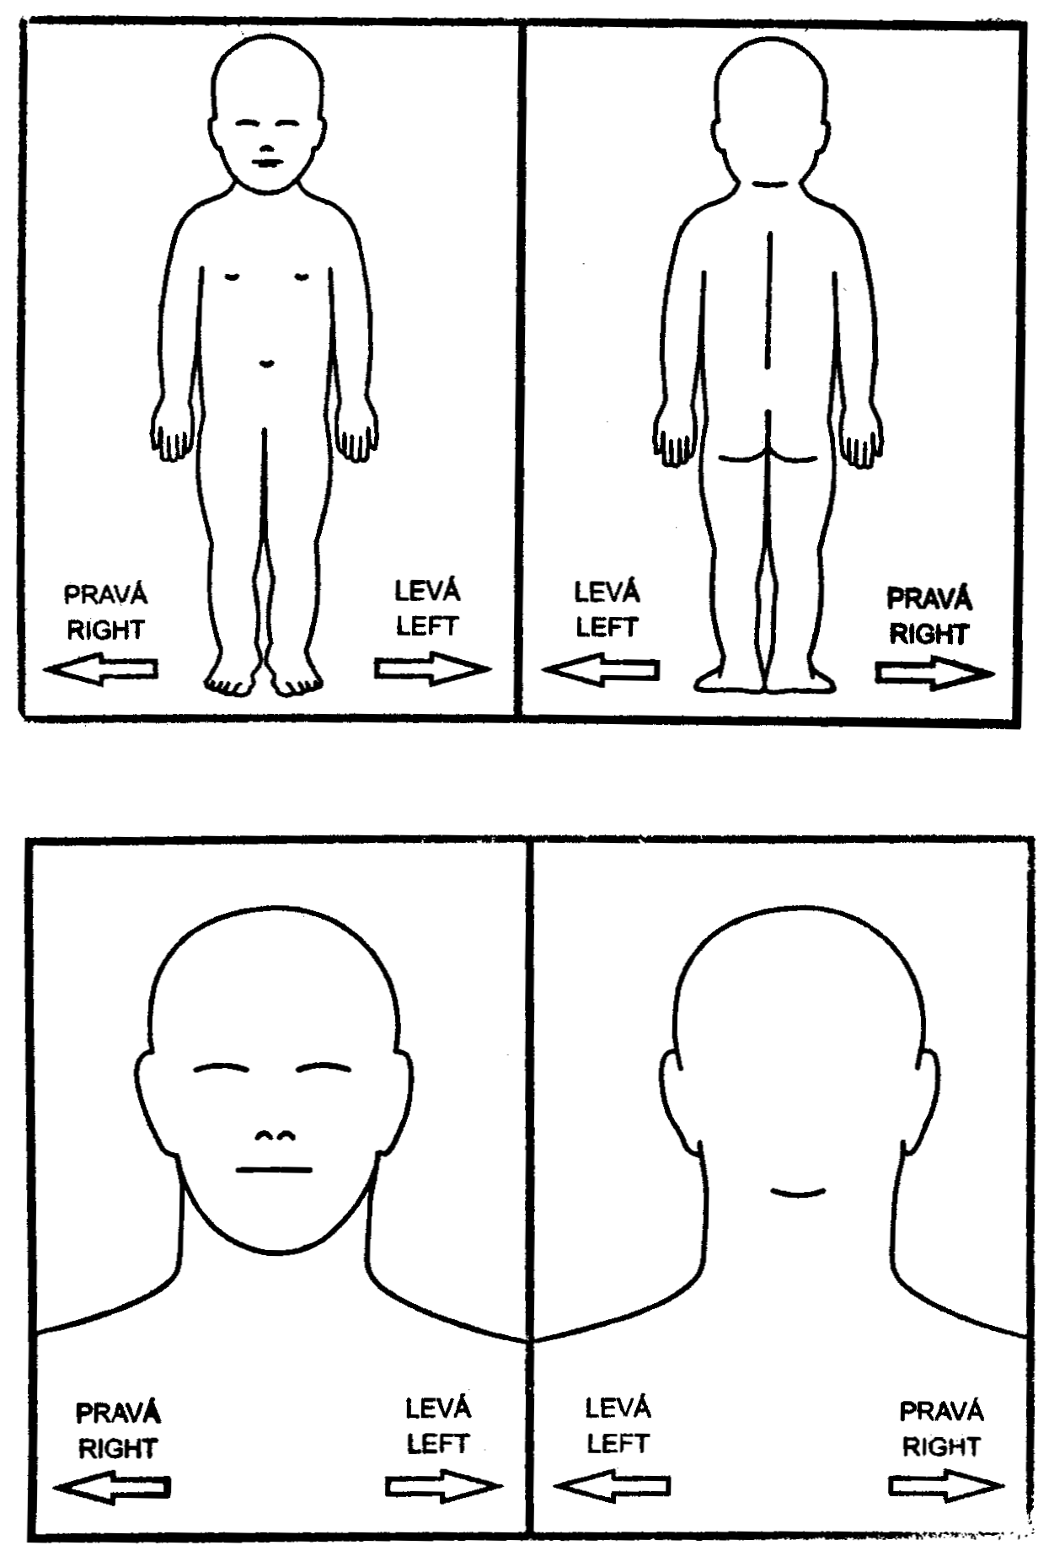

V Praze, dne ……………….
…………………………...
Podpis pacienta
(zákonného zástupce)

Identifikace zákonného zástupce:

Jméno a příjmení.……………………...………………...……Datum narození.………………
Vztah k pacientovi.……………………………………………………………………………..

Nemůže-li se pacient (zákonný zástupce) podepsat, podepíše se svědek, který byl přítomen projevu souhlasu :

Jméno a příjmení svědka: ……………………………………………………………………….
Důvod nepodepsání souhlasu : ………………………………………………………………….
Způsob, jakým pacient projevil vůli : …………………………………………………………..

V Praze, dne ………………..

…………………………….
Podpis svědka

